ANÁLISIS DE SERVICIOS DE RED
Práctica SL3
Informe de prácticas

- Determine de forma experimental en qué difiere la información que recopila tcpdump cuando estamos trazando el tráfico de red y se produce un intento de conexión a un puerto de un servidor que está abierto y cuando se intenta conectar a uno que está cerrado.

tcpdump es una herramienta para línea de comando que sirve para analizar el tráfico de la red. Permite capturar y mostrar los paquetes que circulan por la red a la cual el sistema está conectado. Esta herramienta está instalada por defecto en la mayoría de sistemas UNIX. Para la captura de paquetes se apoya en la biblioteca libpcap.

libpcap es una interfaz independiente del sistema que ofrece la utilidad de captura de paquetes a nivel de usuario. Proporciona un framework para monitoreo de red a bajo nivel. Se utiliza para la recopilación de estadísticas de red, control de seguridad, depuración de red, captura de paquetes que circulan por la red, etc.

Por tanto, tcpdump es la orden por línea de comandos que permite el uso de esta librería. La forma más simple para poner en marcha la captura de paquetes hacia un host y puerto concretos de la red es la siguiente:

sudo tcpdump host ‘hostname’ and port ‘portnumber’

Donde ‘hostname’ es el nombre del sistema a vigilar. El uso de esta orden requiere de privilegios de administrador.

Para tratar de ilustrar con un ejemplo la traza de qué es lo que sucede al tratar de acceder a un puerto abierto y a uno que está cerrado, nos apoyaremos en la orden nmap.

nmap es una herramienta para línea de comandos que sirve para efectuar rastreo de puertos. Se usa para evaluar la seguridad de sistemas informáticos, así como para descubrir servicios o servidores en una red informática, para ello envía unos paquetes definidos a otros equipos y analiza sus respuestas. También se puede utilizar para detección de sistemas conectados a una red, así como conocer servicios y sistemas operativos ejecutándose en la misma. Un ejemplo de uso del mismo podría ser:

nmap -v -p ‘portnumbers’ ‘hostname’

Donde ‘hostname’ es el nombre del sistema del cual se pretende obtener información y ‘portnumbers’ el número de los puertos de los cuales se pretende conocer su estado.

Con estas órdenes ya se puede llevar a cabo la prueba propuesta por el enunciado. Se ha decidido ejecutar en mallet la orden tcpdump que recopilará los paquetes, y será desde bob desde donde se tratará de conocer puertos abiertos en alice apoyándose en la utilidad nmap. Los puertos elegidos para las pruebas son el 22 (ya que es el que se utiliza para conexiones ssh y sabemos que está abierto) y el 979 (que presuponemos que estará cerrado).

Para empezar a recopilar paquetes ejecutamos el siguiente comando en mallet:

sudo tcpdump port 979 or port 22

A continuación ejecutamos el escaneo de puertos desde bob hacia alice:

nmap –p 22, 979 alice

Los resultados obtenidos son los siguientes:

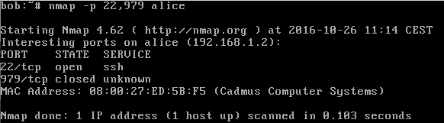

Como preveíamos el puerto 22 está abierto y el 979 cerrado, el siguiente paso es ver los resultados en mallet (en la práctica se ha escaneado los puertos con dos ejecuciones separadas para diferenciar más fácilmente lo que sucede en cada caso). Tampoco se ha utilizado el modo verbose en la prueba ya que se ha visto que en este caso no aportaba más información:

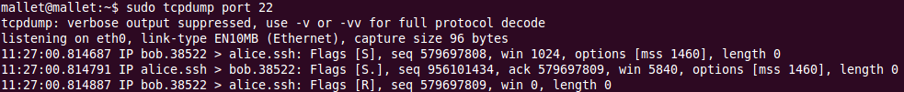

Lo que sucede en el caso de un puerto abierto es que el host destino (alice) envía un paquete para indicarlo, que será para iniciar una conexión de comunicación mediante ssh, es decir, es un SYN/ACK. El último mensaje enviado por bob probablemente sea una cancelación de dicha conexión, por lo tanto, por la red fluyen 3 paquetes.

En el caso de un puerto cerrado esto no sucede, sino que únicamente se envía un paquete de respuesta, de tipo RST, para indicar que el puerto está cerrado. En este caso tan solo fluyen 2 paquetes.

- Describa de forma clara y concisa en qué consiste un barrido de puertos TCP en modo ‘sigiloso’ (stealth) y en modo ‘ocioso’ (idle), incluyendo en su respuesta las referencias a las fuentes consultadas e ilustrando, a poder ser, con un ejemplo sobre la infraestructura virtualizada de que disponemos en la asignatura.

Para el barrido de puertos TCP existen distintas técnicas para tratar de pasar desapercibido ante el host que se desea explorar. Los dos que se piden describir son el modo sigiloso y el modo ocioso:

Modo Sigiloso: El modo sigiloso consiste en un modo de escaneo que tan solo obtiene respuesta en los casos en los cuales el puerto se encuentra cerrado. Para ello se envía un paquete con las banderas FIN, URG y PSH. En el caso de que el puerto esté cerrado la respuesta será un SYN/RST. Para que este ataque sea exitoso el host objetivo deberá implementar la versión de TCP/IP indicada en el RFC-793. Para activar este modo en nmap hay que añadir a la orden ‘-sX’.

Modo Ocioso: Consiste en emular que la petición de acceso al puerto proviene de otro host ‘zombie’. Para ello se obtiene el IP ID del zombie enviando un SYN/ACK. Después el host atacante utiliza este IP ID para enviar el SYN/ACK al host objetivo, pero camuflándolo como si el remitente fuera el host zombie. Seguidamente el host objetivo le enviará el paquete de respuesta y en el caso de que el puerto esté abierto el zombie incrementará en 1 su SYN/ACK. Para que el host atacante conozca el estado del puerto tan solo tiene que volver a realizar la primera tarea y en el caso de que el IP ID se haya incrementado en 1, el puerto estará cerrado, pero si ha sido en 2 significará que el puerto ha sido abierto. Para activar este modo en nmap hay que añadir a la orden ‘-sI’. Este concepto se ilustra más claramente en las siguientes imágenes:

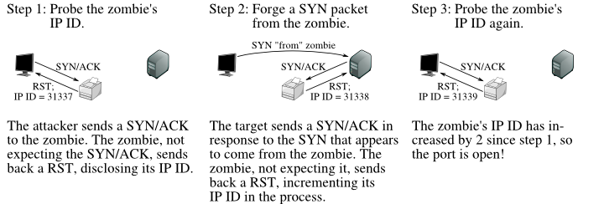
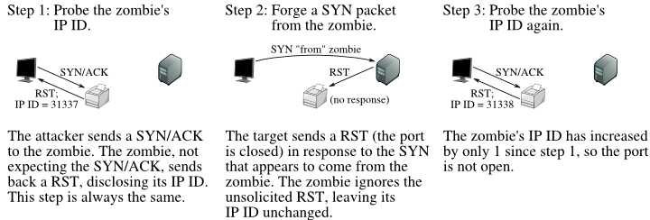

Ahora se explicará el ejemplo que se ha llevado a cabo para practicar los conceptos descritos. Utilizaremos los mismos puertos que en el ejemplo anterior (22 y 979). En el caso del modo sigiloso realizaremos una conexión desde mallet hacia alice a través de nmap y utilizaremos tcpdump para monitorear lo ocurrido.

Primero realizaremos la simulación haciendo uso del modo sigiloso:

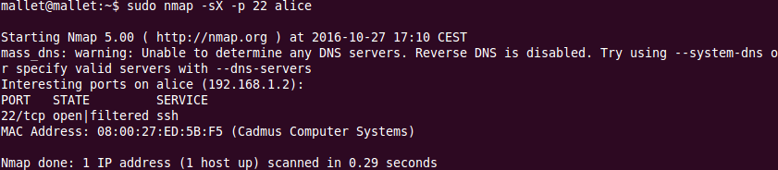

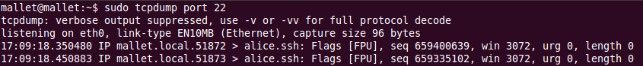

Como vemos en el caso de que el puerto se encuentre abierto no se obtiene respuesta por parte del host objetivo. El motivo por el cual se envían dos paquetes es para asegurarse de que la causa no ha sido que el primero se haya perdido. También cabe destacar que ahora nmap indica en el estado abierto y además ‘filtered’. Esto es debido a que como no ha obtenido una respuesta no puede examinar con exactitud cuál es el estado exacto.

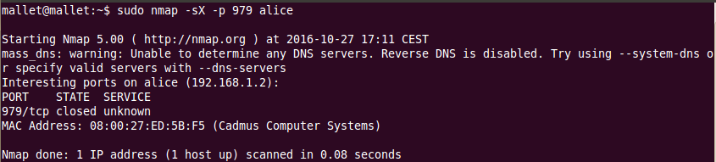

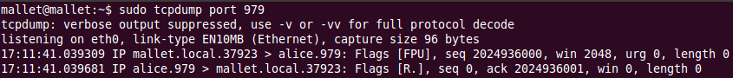

En este caso el puerto está cerrado, y como se puede observar a través de tcpdump el host objetivo envía un paquete de respuesta con la cabecera RST indicándolo.

Tras tratar de llevar a cabo la simulación en modo ocioso, no se ha podido llevar a cabo debido a que no se ha encontrado ningún puerto ni en alice ni en bob que devolviese el IP ID distinto de cero, por lo tanto no existe la vulnerabilidad necesaria para poder realizar el ataque. Aún así el comando que se usaría es:

sudo nmap –PN –p ‘puerto’ –sI ‘host-zombie’ ‘host-objetivo’

‘-PN’ indica que no se quiere enviar mensajes ping, puerto es el puerto a explorar, ‘host-zombie’ el host desde el que se quiere simular el escaneo y ‘host-objetivo’ al que se quiere escanear.

REFERENCIAS:
- https://nmap.org/book/man-port-scanning-techniques.html
- https://nmap.org/book/idlescan.html
- https://www.linkedin.com/pulse/20140930164834-1571978-syn-stealth-xmas-null-idle-fin

- Describa paso a paso un ataque de saturación de buffer al puerto 12345 de bob desde mallet, desde el descubrimiento de la vulnerabilidad hasta la ejecución de una sesión de terminal remoto como usuario privilegiado en bob.

Para realizar un ataque de saturación de buffer lo primero que hay que hacer es conocer el puerto que se desea utilizar para el ataque. Por lo tanto, utilizaremos nmap para conocer los puertos abiertos en bob para comprobar si existe algo inusual:

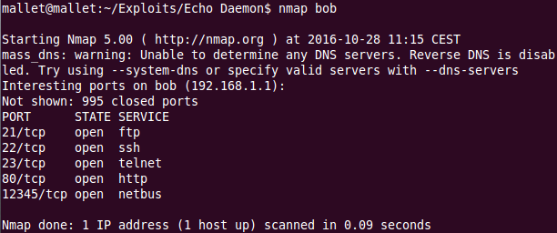
Como se puede ver en la imagen adjunta, bob tiene abierto un puerto inusualmente extraño (12345) por lo que este podría ser usado para realizar el ataque. Para realizar dicha labor nos podemos apoyar en la orden msfconsole.

msfconsole es, una de las interfaces más populares para el uso de Metasploit Framework (una herramienta para desarrollar y ejecutar exploits contra una máquina remota) a través de la línea de comandos. Proporciona una consola centralizada que permite un acceso eficaz a prácticamente todas las opciones disponibles en el framework.

Para este ataque lo que se pretende conseguir es un desbordamiento de buffer en el puerto encontrado para terminar consiguiendo acceder a un Shell con privilegios de administrador en el host bob, a través del cuál tengamos acceso a pleno a todas las configuraciones y ficheros.

El proceso se ha ilustrado en la siguiente imagen:

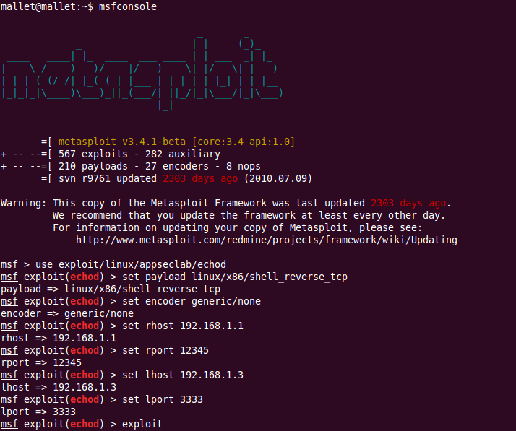

Lo primero es seleccionar el tipo de vulnerabilidad (exploit) además de seleccionar lo que se espera conseguir (payload). Lo siguiente es seleccionar la IP y puerto del host objetivo, así como del host desde donde se quiere explotar dicha vulnerabilidad.

Una vez fijados todos estos parámetros ya se puede llevar a cabo el ataque ejecutando la sentencia ‘exploit’. A partir de este momento lo que aparece es un nuevo Shell que se corresponde con el host objetivo. Esto se ilustra en la siguiente imagen. En este caso se está ejecutando la orden ‘ls’, que muestra todos los ficheros y directorios del host objetivo (bob en este caso):

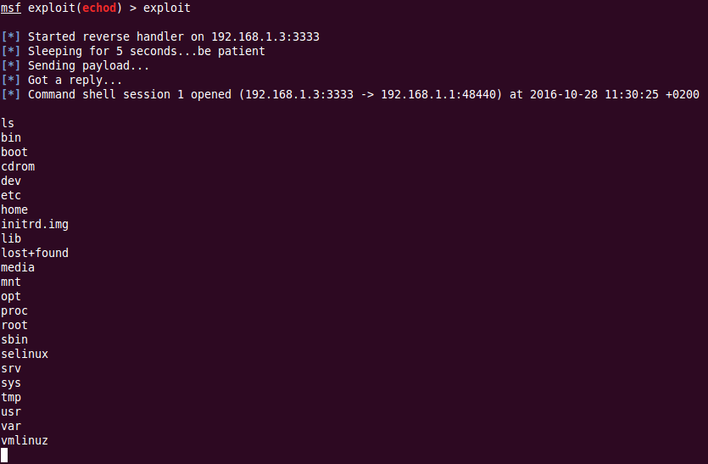

- Describa tres mecanismos básicos de protección contra intrusos que estén basados en el control de acceso.
[SUS RESPUESTAS]

- Indique cómo impediría acceso al servicio FTP de bob desde cualquier host que no fuese Alice y muestre que funciona (captura de pantalla)
[SUS RESPUESTAS]

